ФГБОУ ВО “Чувашский государственный университет им.

И.Н. Ульянова”

Кафедра вычислительной техники

Лабораторная работа №3

**ИСЧЕРПЫВАЮЩИЙ ПОИСК**

Выполнил:

Студент гр. ИВТ-41-22

Ярдыков Эдуард Е.

Проверил:

кандидат технических наук

Павлов Леонид Александрович

Чебоксары 2023

***Цель работы*** – ознакомление с методами решения комбинаторных задач, получение навыков программирования оптимизационных задач.

**Подготовка к работе**

1. Разработать алгоритм и программу решения задачи коммивояжера с использованием общей схемы решения методом ветвей и границ [ ].

$$lowcost←∞$$

$$cost←0$$

определить $S_{1}⊆A_{1}$

$$k←1$$

$$while k>0 do\left\{\begin{aligned}while S_{k}≠∅ and cost<lowcost \\ do \left\{\begin{aligned}a_{k}←элемент из S_{k} \\ S_{k}←S_{k}-\{a_{k}\} \\ cost←cost\left(a_{1},a_{2},…,a_{k}\right) \\ if \left(a_{1},a_{2},…,a_{k}\right)-решение \\ and cost<lowcost \\ then \left\{\begin{aligned}хранить \left(a_{1},a_{2},…,a_{k}\right) как \\ решение с наименьшей \\ стоимостью \\ lowcost←cost\end{aligned}\right. \\ k←k+1 \\ определить S_{k}⊆A_{k}\end{aligned}\right. \\ k←k-1 \\ cost←cost\left(a_{1},a_{2},…,a_{k-1}\right)\end{aligned}\right.$$

// последнее сохраненное решение есть

// решение с наименьшей стоимостью

3. Разработать алгоритм и программу приближенного решения задачи коммивояжера.

$$s≔0$$

$$k≔1$$

$$sum≔0$$

$$function length_way(x)\{$$

$$for t≔x to n do\{$$

$$while k≤n-1 do \{$$

$i:=\min\left(t\right)$

$s+c\left[t,i\right]$

$for j≔1 to k do \{$

$$c\left[i,a\left[j\right]\right]≔ ∞$$

$\}$

$t≔i$

$k≔k+1$

$a\left[k\right]≔t$

}

$$return s$$

}

}

$$function min⁡\{$$

$Ввод t$

$min=c[t,0]$

$for j≔0 to i do \{$

$if c\left[t,i\right]<min then$

$min≔c\left[t,i\right]$

}

$$return min$$

}

$$x≔0$$

$$mas$$

$$while x !=n-1 do \{$$

$w≔lenght_way\left(x\right)$

$insert\left(mas,w\right)$

}

$$вывод min⁡(mas)$$

Индивидуальные задания

5. Определить все возможные маршруты коня, начинающиеся на одном заданном поле шахматной доски и оканчивающиеся на другом. Никакое поле не должно встречаться в одном маршруте дважды.

int main() {

setlocale(0, "");

printf("Введите две пары чисел: {начY,начX} {конY,конX}: \n");

int nachY, nachX, konY, konX;

nachY = 3; nachX = 3; konY = 0; konX = 0;

vector<vector<int>> DOSKA(4, { 0,0,0,0 });

DOSKA[nachY][nachX] = 1;

DOSKA[konY][konX] = 2;

print_doska(DOSKA);

cout <<endl;

doska_resh(DOSKA, nachY, nachX, konY, konX);

printf("\nКоличество путей: %zd", all_path.size());

}

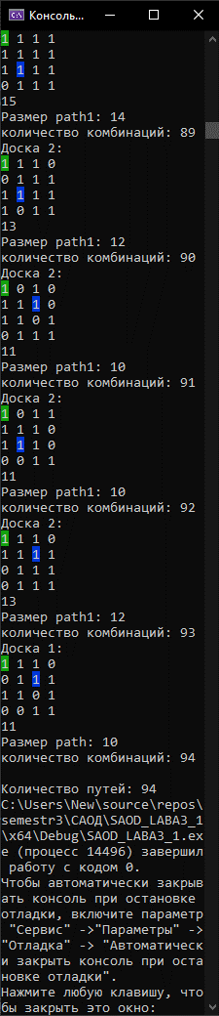

5. Найти все простые несократимые дроби, заключенные между 0 и 1, знаменатели которых не превышают 9 (дробь задается двумя натуральными числами – числителем и знаменателем).

#include <iostream>

int get_gcd(int x1, int x2)

{

if (!x2) return x1;

return get_gcd(x2, x1 % x2);

}

int main(int argc, char** argv)

{

unsigned found = 0;

int N = 9;

for (int den = 2; den != N + 1; den++) // 1 < знаменатель < N + 1

for (int nom = 1; nom != den; nom++) // 0 < числитель < знаменатель

if (get_gcd(nom, den) == 1) // НОД

printf("%4u. %4d / %d\n", ++found, nom, den);

return 0;

}

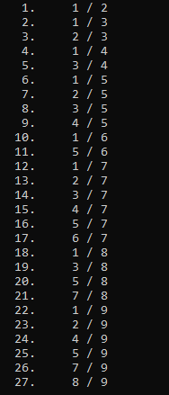

6. Матрица размером *n* × *n* заполнена произвольными целыми числами (например, от 0 до 100). Необходимо найти такой путь из клетки (1, 1) до клетки (n, n), чтобы сумма чисел в клетках, через которые он пролегает, была минимальной. Нельзя перемещаться по диагонали.

